Рекомендации по работе с презентацией тематического занятия
«День космонавтики»
для обучающихся 5-6 классов
Цель: расширить представления учащихся о космосе, космонавтике, воспитание у детей чувство гордости за подвиги покорителей космоса.
Задачи:
- Познакомить учащихся с историей освоения космоса и с первыми космонавтами.
- Развивать познавательную и творческую активность, прививать интерес к изучению космоса и истории космонавтики.
- Воспитывать чувство патриотизма и гражданственности.
Слайд | Комментарий для учителя
Задание 1. Послушайте песню в исполнении Юрия Гуляева «Знаете, каким он парнем был» и ответьте на вопросы.
- Подумайте, о чём пойдёт речь на занятии?
- Кому посвящена эта песня?
Песня «Знаете, каким он парнем был» посвящена Юрию Алексеевичу Гагарину - первому космонавту. Она была написана в 1971 году к 10-й годовщине его полета в космос композитором Александрой Пахмутовой на стихи поэта Николая Добронравова.
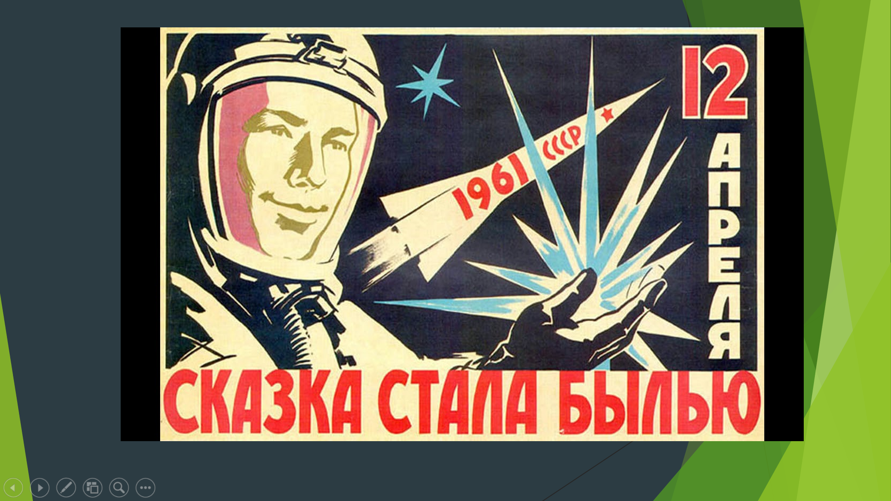 | Да, эта дата – 12 апреля 1961 г. – запомнится навсегда! Все радиостанции нашей страны сообщили…  Звучит сообщение Ю.Б. Левитана: «Говорит Москва, говорит Москва! Работают все радиостанции Советского Союза! Московское время 10 часов 02 минуты. Передаём сообщение ТАСС о первом в мире полёте человека в космическое пространство. 12 апреля 1961 года в Советском Союзе выведен на орбиту первый в мире космический корабль «Восток» с человеком на борту. Пилотом корабля является майор лётчик-космонавт Гагарин Юрий Алексеевич».
Задание 2.
Речь Гагарина перед стартом: «Дорогие друзья! Близкие и незнакомые! Соотечественники! Люди всех стран и континентов! Через несколько минут могучий космический корабль унесёт меня в далёкие просторы Вселенной. Что можно сказать вам в эти последние минуты перед стартом? Вся моя жизнь кажется мне сейчас одним прекрасным мгновением. Всё, что прожито и сделано прежде, было сделано ради этой минуты…»
Посмотрите видеофрагмент и ответьте на вопрос.
Какую знаменитую фразу произнёс Юрий Алексеевич Гагарин, когда был дан старт космического корабля?

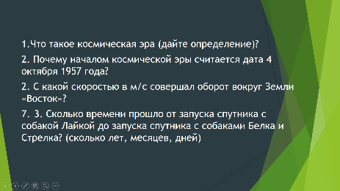 | Задание 3. Рабочий лист. Прочитайте текст и ответьте на вопросы.  1.Что такое космическая эра (дайте определение)?  2. Почему началом космической эры считается дата 4 октября 1957 года?  2. С какой скоростью в м/с совершал оборот вокруг Земли «Восток»?  - 3. Сколько времени прошло от запуска спутника с собакой Лайкой до запуска спутника с собаками Белка и Стрелка? (сколько лет, месяцев, дней)  Ответы:  1. Космическая эра – период в истории человечества, во время которого люди осваивают космическое пространство (пространство за пределами планеты Земля).  2. 4 октября 1957 года принято считать началом космической эры, потому что именно в этот день впервые был запущен в космос аппарат, созданный человеком, этот аппарат преодолел притяжение Земли и оказался в космосе, данное событие означало, что теперь человек может осваивать космос за пределами Земли..  3. 28400 км/ч  4. 2 года 9 месяцев 17 дней
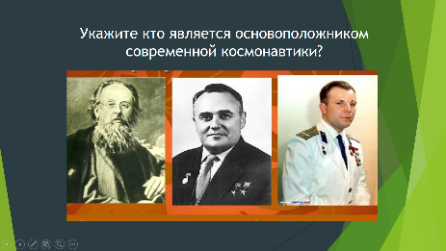 | Задание 4. Укажите кто является основоположником современной космонавтики?
Задание 5. «Выдающихся людей надо знать в лицо».
Перед вами портреты людей, чьи имена навсегда останутся в памяти человечества. Среди них и наши соотечественники. Вам необходимо назвать их имена.
Ответ: 1. Н. Коперник. 2. Г. Галилей. 3. И. Ньютон. 4. М. В. Ломоносов. 5. К. Э. Циолковский. 6. С. П. Королев. 7. Ю. А. Гагарин. 8. Н. Армстронг. 9. В. В. Терешкова.
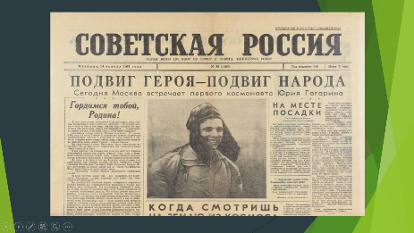 | Задание 6.  Ответьте на вопросы.  1.Назовите русского ученого, основоположника космонавтики. (К.Э. Циолковский)  - 2.Изобретатель первых советских космических кораблей? (С. П. Королев.)  - 3. Первый человек, покоривший звездное небо. (Юрий Алексеевич Гагарин)  4. Сколько длился космический полет Ю.А. Гагарина? (108 мин = 1 ч 48 мин)  5. Как назывался космический корабль Ю.А. Гагарина? («Восток»)  - 6. Первая в мире женщина-космонавт. (Валентина Владимировна Терешкова)  - 7. Кто первым вышел в открытый космос? (Алексей Архипович Леонов)  - 8. В каком году был произведен запуск первого искусственного спутника Земли? (4 октября 1957 г.)  - 9. Как назывался самоходный аппарат, совершивший путешествие по поверхности Луны? («Луноход»)  - 10. Назовите планеты солнечной системы? (Меркурий, Венера, Земля, Марс, Юпитер, Сатурн, Уран, Нептун, Плутон.)  11. Самое близкое к нам небесное тело. (Луна)  12. Прибор для наблюдения за небесными телами. (Телескоп.)  13. Тело, падающее на Землю из межпланетного пространства. (Метеорит)  16. Летательный аппарат тяжелее воздуха, предназначенный для полёта в атмосфере. (Самолёт)  17. Заданное направление для ракеты или самолёта. (Курс)  18. Как называется газовая оболочка Земли? (Атмосфера)  19. Как называют человека, который испытывает и эксплуатирует космическую технику в космическом полёте? (Космонавт)  20. К какому событию приурочено празднование Всемирного дня авиации и космонавтики? (12 апреля 1961 год)  21. Назовите одним словом мир звёзд и галактик. (Вселенная, космос)  22. Время полного оборота Земли вокруг Солнца. (Год)  23. Назовите клички собак, которые побывали в космосе и благополучно вернулись на Землю. (Белка и Стрелка)  24. Единственная планета нашей системы, на которой существует жизнь. (Земля)
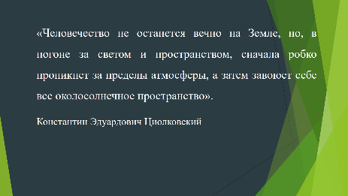 | Завершаем наш классный час цитатой Константина Эдуардовича Циолковского:  «Человечество не останется вечно на Земле, но, в погоне за светом и пространством, сначала робко проникнет за пределы атмосферы, а затем завоюет себе все околосолнечное пространство».

РАБОЧИЙ ЛИСТ

Задание 3. Прочитайте текст и ответьте на вопросы.
12 апреля в России празднуется День космонавтики. 59 лет назад с космодрома Байконур стартовал советский космический корабль «Восток» с первым космонавтом планеты Юрием Гагариным на борту. Его полет положил начало новой, космической эре.
Основоположником современной космонавтики считают Константина Эдуардовича Циолковского (1857 — 1935), которому принадлежит идея создания прототипов многоступенчатых ракет. Ученик Циолковского Сергей Павлович Королев (1907 — 1966) в 1931 году добился создания в Москве группы изучения реактивного движения, через два года ставшей частью Реактивного научно-исследовательского института. В нем в 1933 году были разработаны первые ракеты, работающие на твердом и жидком топливе. Их успешно удалось запустить. Государство поддержало ракетчиков из оборонных соображений — уже тогда было ясно, что ракета — это грозное оружие. В 1948 году была запущена отечественная баллистическая ракета Р-1 с дальностью полета 600 км, которая в 1951 году была принята на вооружение, а в 1956 году её сменили ракеты Р-5М с дальностью полета 1200 км. Помимо боевых ракет в Советском Союзе с 1949 года регулярно запускались научно-исследовательские ракеты В-1Е, В-2А, В-1А, созданные на базе баллистических ракет.
С появлением в стране ядерного оружия появилась потребность в многоступенчатой межконтинентальной ракете, способной доставить ядерный заряд в любую точку земного шара. Ее разработка велась в ОКБ Королева, но для запуска такой ракеты старый полигон Капустин Яр уже не годился, и в 1955 году в казахской степи началось строительство нового космодрома Байконур. В 1957 году строительство космодрома завершилось, и начались летные испытания новой двухступенчатой баллистической ракеты Р-7 — самой большой и мощной ракеты того времени. Ракета «Союз», по сей день доставляющая космонавтов на орбиту - это усовершенствованная «семерка» с добавленной третьей ступенью.
4 октября 1957 года Р-7 вывела на орбиту первый искусственный спутник Земли. Это был алюминиевый шар диаметром 58 см и массой 83 кг, снабженный радиопередатчиком. Впервые созданный человеком аппарат достиг первой космической скорости. Это событие принято считать началом космической эры. Связь с первым спутником продолжалась 20 суток, после чего он еще около двух с половиной месяцев кружил над Землей, пока не сгорел в плотных слоях атмосферы. 3 ноября был отправлен второй спутник, на котором находился первый «космонавт» — собака Лайка. В январе 1958 года ракета-носитель «Молния» впервые достигла второй космической скорости и вывела в космос станцию «Луна-1» массой 1472 кг. В сентябре того же года станция «Луна-2» впервые достигла поверхности Луны, а в октябре станция «Луна-3», снабженная фотокамерой, совершив облет вокруг Луны, передала на Землю снимки обратной стороны лунной поверхности, которую не видно с Земли. Но необходимо было построить аппарат, в котором человек мог несколько суток находиться в космосе, а затем благополучно вернуться на землю. Для этой цели был разработан корабль «Восток». На корабле «Спутник-5» 20 августа 1960 года благополучно слетали в космос собаки Белка и Стрелка, которые стали первыми живыми существами, благополучно вернувшимися на Землю после орбитального полета.
Первый в мире полет человека в космос состоялся 12 апреля 1961 года. В 6 часов 7 минут с космодрома Байконур был осуществлен пуск ракеты-носителя «Восток-К72К», которая вывела на околоземную орбиту советский космический корабль «Восток». Его пилотировал гражданин СССР — первый летчик-космонавт Юрий Алексеевич Гагарин (позывной первого космонавта Земли — «Кедр»). Полет продолжался 1 час 48 минут. После совершения одного оборота вокруг Земли с космической скоростью около 28400 км/час спускаемый аппарат корабля успешно совершил посадку на территории СССР в Саратовской области. В том же 1961 году 6-7 августа первый суточный космический полет совершил летчик-космонавт Герман Титов на космическом корабле «Восток-2», сделав 17 оборотов вокруг Земли. Первый групповой полет двух кораблей — «Востока-3» (космонавт А. Н. Николаев) и «Востока-4» (космонавт П. Р. Попович) — состоялся 11-15 августа 1962 года. Корабли летели на небольшом удалении, так что космонавты могли видеть корабли друг друга, и между ними была установлена двусторонняя связь. Впервые изображение космонавта в кабине во время полета было передано по центральному телевидению.
Наша страна в последующем установила немало рекордов, связанных с освоением космоса: это и полет первой в мире женщины-космонавта Валентины Терешковой с 16 по 19 июня 1963 года на космическом корабле «Восток-6», и первый в истории выход человека в открытый космос, осуществленный Алексеем Леоновым во время экспедиции 18-19 марта 1965 года на космическом корабле «Восход-2», и многое, многое другое.
1.Что такое космическая эра (дайте определение)?
2. Почему началом космической эры считается дата 4 октября 1957 года?
3. С какой скоростью в м/с совершал оборот вокруг Земли «Восток»?
4. Сколько времени прошло от запуска спутника с собакой Лайкой до запуска спутника с собаками Белка и Стрелка? (сколько лет, месяцев, дней)

Задание 5. «Выдающихся людей надо знать в лицо». Перед вами портреты людей, чьи имена навсегда останутся в памяти человечества. Среди них и наши соотечественники. Вам необходимо назвать их имена.

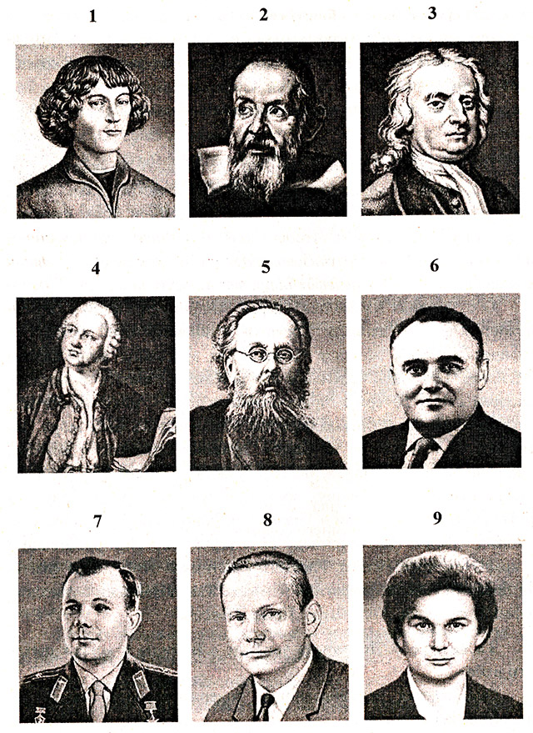

Задание 6.
Ответьте на следующие вопросы:
1.Назовите русского ученого, основоположника космонавтики.
2.Изобретатель первых советских космических кораблей?
3. Первый человек, покоривший звездное небо.
4. Сколько длился космический полет Ю.А. Гагарина?
5. Как назывался космический корабль Ю.А. Гагарина?
6. Первая в мире женщина-космонавт.
7. Кто первым вышел в открытый космос?
8. В каком году был произведен запуск первого искусственного спутника Земли?
9. Как назывался самоходный аппарат, совершивший путешествие по поверхности Луны?
10. Назовите планеты солнечной системы?
11. Самое близкое к нам небесное тело.
12. Прибор для наблюдения за небесными телами.
13. Тело, падающее на Землю из межпланетного пространства.
14. Слово, которое произнёс Юрий Гагарин перед стартом.
15. Летательный аппарат тяжелее воздуха, предназначенный для полёта в атмосфере.
16. Заданное направление для ракеты или самолёта.
17. Как называется газовая оболочка Земли?
18. называют человека, который испытывает и эксплуатирует космическую технику в космическом полёте?
19. К какому событию приурочено празднование Всемирного дня авиации и космонавтики?
20. Всемирного дня авиации и космонавтики?
21. Назовите одним словом мир звёзд и галактик.
22. Время полного оборота Земли вокруг Солнца.
23. Назовите клички собак, которые побывали в космосе и благополучно вернулись на Землю.
24. Единственная планета нашей системы, на которой существует жизнь.

